附件一
杨 华
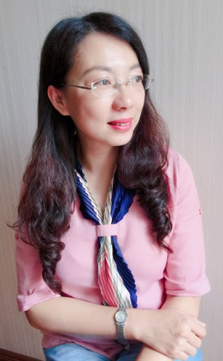

国家执业心理咨询师
家庭教育指导师
云南省心理咨询师协会理事
昆明12355青少年服务台志愿者
北京丛非从心理工作室昆明站负责人
云南恩迪来心理与健康服务公司负责人
积极心理学推广者和从业者，个案经验500小时以上。长年受聘在中小学推广亲子关系与教育系列课程，对育儿各阶段遇到的各类问题有深入具体的研究及丰富的实战经验。擅长认知行为疗法、ACT接纳承诺疗法、催眠及精神分析动力取向疗法。积极心理学推广者和从业者，个案经验500小时以上，常年受聘在中小学推广亲自关系与教

